Министерство науки и высшего образования Российской Федерации
Новосибирский государственный технический университет
Кафедра вычислительной техники
Лабораторная работа
По дисциплине «Теория систем и системный анализ»

Факультет: АВТФ Преподаватель: Гошко Е. Ю.
Группа: АТМ-25
Студент: Чумаков И.В.

Цель работы
Изучить использование полного метода наименьших квадратов. В рамках лабораторной работы провести оценку неизвестных коэффициентов заданной линейной функции при помощи полного МНК.

Задание
- Задана линейная функция:
$$y=3x-3$$
Необходимо восстановить коэффициенты этой функции с помощью полного МНК.

Ход выполнения работы
Задание 1.
Зададим функцию истинных значений $y(x)$:
def y(x):
return 3*x – 3

Возьмем 20 случайных точки на промежутке от 0 до 20 и вычислим истинное значение функции $y(x)$, обозначим полученный вектор буквой $z$:
n = 20
true_x = np.linspace(0, 20, n)
true_z = y(x)

Добавим к этим точкам шум, сгенерированный из нормального распределения с матожиданием 0, стандартным отклонением 1 для x и стандартным отклонением 3 для значений функции y.
w = np.random.normal(0, 1, size = n)
e = np.random.normal(0, 3, size = n)
x = true_x + w
z = true_z + e

Получим средние значения
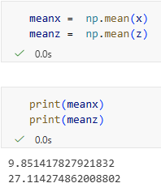
Заполним матрицу отклонений U:
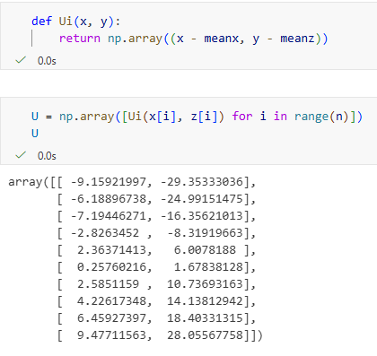
И получим матрицу вторых моментов:
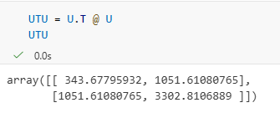
Вычислим собственные значения и вектор:
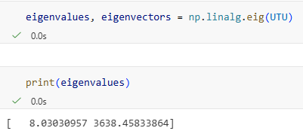
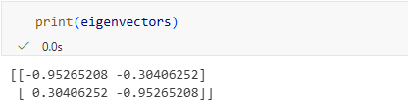
Модельный вектор-нормаль:
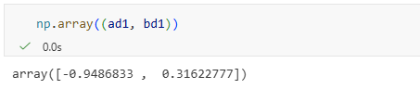
Расчетный вектор-нормаль:
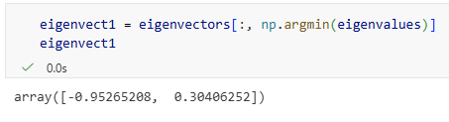
Расстояние от начала координат до восстановленного уравнения прямой:
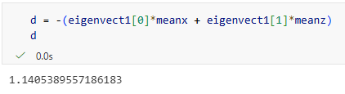
Полученное уравнение:
$$y= \frac{0.949x-1.14}{0.316}=3.003x-3.61$$
Среднеквадратичное отклонение (MSE):
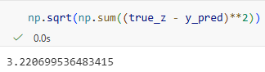

График для функции и полученной оценки:
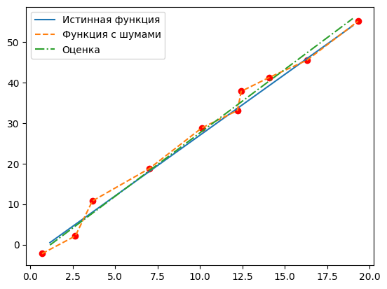
Для сравнения посчитаем оценку с помощью обычного МНК:
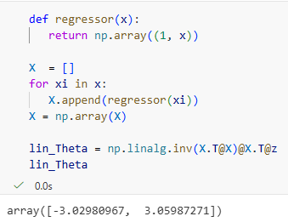
Полученное уравнение:
$$y=3.06x-3.03$$
Среднеквадратичное отклонение (MSE):
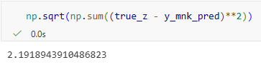
График для функции и полученной оценки МНК:
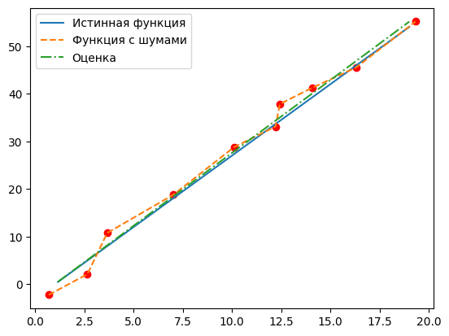
Отобразим полный МНК и обычный на одном графике.
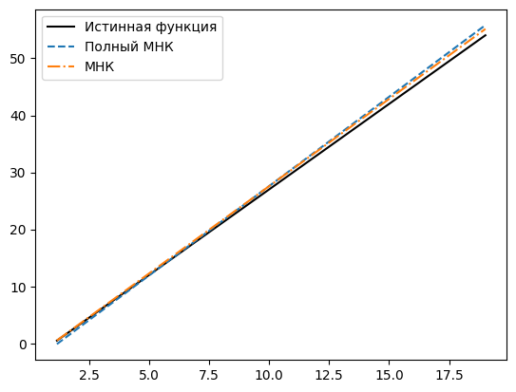
Выводы:
Несмотря на наличие шумов в независимой переменной x обычный МНК смог получить локально более точную оценку параметров линейного уравнения. При этом полный МНК смог получить более точное значение коэффициента линейного уравнения, но имел большую ошибку в свободном члене. Успех обычного МНК может быть связан с простотой рассматриваемой функции.

